Приложение № 1
К ИП № 201

ПОЛОЖЕНИЕ

о II городском открытом конкурсе «Мир вокруг нас»
для обучающихся с ограниченными возможностями здоровья начального уровня обучения, получающих дефектологическую помощь в образовательных организациях города Красноярска

I. Общие положения
1.1. Настоящее положение определяет статус, цели и задачи, а также порядок проведения городского открытого конкурса для обучающихся с ограниченными возможностями здоровья (ОВЗ) начального уровня обучения, получающих дефектологическую помощь в образовательных организациях города Красноярска (далее Конкурс).
1.2. Организаторами Конкурса являются МКУ КИМЦ, СГПС учителей – дефектологов.

II. Цели и задачи конкурса
2.1. Цель Конкурса – формирование целостной картины мира, через социализацию и адаптацию обучающихся с ОВЗ, получающих дефектологическую помощь в образовательных организациях города Красноярска.
2.2. Задачи Конкурса:
- учить воспринимать красоту мира (страны, региона, своего города), расширять кругозор;
- развивать эстетическое и творческое восприятие;
- создавать условия для развития памяти, мышления, творческого потенциала;
- воспитывать у детей чувства уважения и бережного отношения к окружающему миру,
- закреплять умение устанавливать причинно-следственные связи между природными явлениями, событиями.
III. Предполагаемые результаты
3.1. Повышение готовности и способности учащихся к саморазвитию, проявление познавательной и коммуникативной инициативы в учебном сотрудничестве.
3.2. Поддержание личностной и социальной активности в различных видах деятельности каждого учащегося.
3.3. Обогащение опыта в решении конкретных задач, выбирая для них соответствующие способы и средства.
IV. Участники Конкурса
4.1. Участниками Конкурса являются обучающиеся 2 – 3 классов, с ограниченными возможностями здоровья, получающие дефектологическую помощь в образовательных организациях (участники городского этапа – это победители районных этапов конкурса); учителя — дефектологи образовательных организаций города Красноярска.

V. Порядок проведения и сроки реализации
5.1. Конкурс проводится в 2 этапа:
- районный (20-31 марта 2023г);
- городской (07 апреля 2023г).
5.2. Районный этап Конкурса проводится на базе образовательных учреждений районов (по договорённости учреждений).
5.3.По итогам районного этапа определяется команда-победитель, в количестве – 5 обучающихся. Команда победитель представляет район на городском этапе.
5.4. Команд принимающих участие в Конкурсе - 7 (семь, по количеству районов города). Общее количество участников Конкурса -35 обучающихся с ОВЗ (2-3 классы).
5.5. Городской этап проходит в очном режиме - 07.04.2023г. на базе МБОУ СШ № 62 по адресу: ул.60 лет Октября, 21, остановка «Медицинский переулок», автобусы № 5, 80, 37, 78, 92; дополнительно остановка «Станция Енисей» автобус № 50. Время проведения с 11.00-12.20. В целях соблюдения СанПиН – иметь в наличии сменную обувь.
5.6. Тема Конкурса «МИР ВОКРУГ НАС» в этом году качественно дополняется темой «Мой любимый Красноярск», в рамках подготовки к празднованию 400-летия города Красноярска. Тема «Мой любимый Красноярск» (все о Красноярске) является ключевой. В тематику заданий Конкурса включается информация о знаковых, исторических местах, событиях, знаменитых людях города Красноярска.
5.7.Задания разрабатываются по примерному перечню (Приложение 1):
1.Станция «Советский район» - работа с кроссвордами и загадками.
2.Станция «Свердловский район» - игра «Найдите лишнее» и по первым буквам лишних слов расшифруйте слово.
3. Станция «Железнодорожный и Центральный» - работа с бумагой, цветная аппликация.
4. Станция «Кировский район» - складывание пазлов.
5.Станция «Ленинский и Октябрьский» - найди отличия.
5.8. Регламент (краткий порядок) проведения конкурса:
1.Торжественное открытие конкурса – 11.00-11.10
2. Представление команд (название, девиз) -11.10-11.15. За каждой командой организаторами закрепляется технический ассистент.
3. Основная часть конкурса проходит в форме викторины «Путешествие по Красноярску» - 11.15-12.05. Участники Конкурса проходят – 5 конкурсных этапов, выполняя 5 заданий, путешествуя по станциям-районам города Красноярска. В начале путешествия – викторины будет представлена контурная карта города, с обозначением границ районов. По окончании путешествия карта - пазл города Красноярска (по районам) будет полностью собрана участниками Конкурса.
4. Каждое задание - этап озвучивается ведущими и дублируется на большом экране.
5.Команде выдается пакет с заданиями и необходимыми принадлежностями.
6. Время выполнения задания (индивидуального или командного) – 5 минут.
7.После каждого этапа выполненные задания предоставляются членам жюри техническими ассистентами, закрепленными за каждой командой, для оценивания,
8. Результаты по каждому этапу члены жюри вносят в листы оценивания, далее суммируя их.
9.Перед каждым заданием (станцией) ведущие дают небольшую историческую, информационную справку про памятное, знаковое место города, событие или знаменитого человека (писателя, художника и т.п.) согласно тематике представленного задания.
10. Во время подведения заключительных итогов членами жюри, ведущие проводят игру с участниками Конкурса, на знание города, его истории, исторических мест, знаменитых художников, спортсменов и т.д.
11. «Вкусная витаминная пятиминутка»- 12.05-12.10.
12.Подведение итогов. Награждение -12.10 -12.20.

VI. Критерии оценки и подведение итогов
6.1. Итоги Конкурса подводятся в конце мероприятия в соответствии с критериями оценки выполнения участниками конкурсных заданий.
6.2. Команда победителей Конкурса определяется по наибольшему количеству баллов за все этапы.
6.3. Команды победителей и призёров Конкурса награждаются дипломами за I, II, III места. Остальные участники Конкурса получают грамоты за участие. Учителя - дефектологи, представляющие команду, награждаются благодарственными письмами МКУ КИМЦ.

VII. Порядок оформления заявки
7.1. Для участия в Конкурсе командам необходимо подать заявку в соответствии с формой (Приложение 2) и заполнить согласие на обработку персональных данных на каждого участника команды (Приложение 3) до 03.04.2023г. включительно. Заявка высылается на почту - olhaivchencko@yandex.ru

VIII. Оргкомитет Конкурса
8.1. Общее руководство Конкурсом осуществляет оргкомитет.
8.2. Состав оргкомитета формируется из руководителей районных методических объединений учителей – дефектологов, представителей МКУ КИМЦ (Приложение 4).
8.3. Оргкомитет:
- определяет формы, порядок и сроки проведения Конкурса;
- осуществляет общее руководство подготовкой и проведением Конкурса;
- разрабатывает необходимые материалы для проведения Конкурса;
- формирует и утверждает состав жюри, организует их работу;
- организует награждение победителей и призёров.

IX. Жюри конкурса
9.2. Жюри конкурса оценивает работы участников.
9.2. Определяет победителей и призёров Конкурса.
9.3. Составляет протокол и передает его в оргкомитет.

Приложение 1

Примерный перечень заданий конкурса

В тематику заданий Конкурса включаются знаковые, исторические места, события, произведения, знаменитые люди города Красноярска.

- Станция «Советский район» - работа с кроссвордами и загадками.
10 загадок с ответами, из которых надо заполнить кроссворд про Красноярск.
- Станция «Свердловский район» - игра «Найдите лишние картинки» и по первым буквам названия лишней картинки, расшифруйте итоговое слово.
Ряд из 5 картинок – выбрать и зачеркнуть лишнюю картинку, из первых букв лишних слов составить слово.
Например:
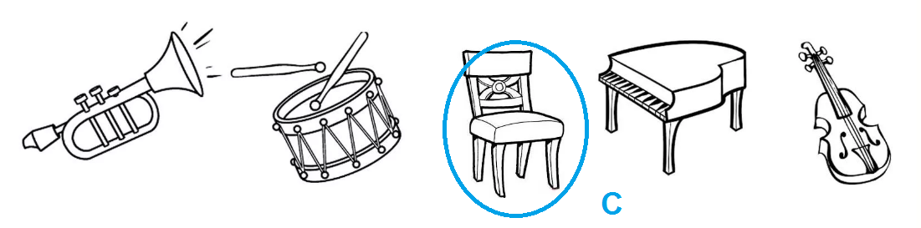
- Станция «Железнодорожный и Центральный районы» - работа с бумагой, аппликация. Аппликация из заранее вырезанных элементов по образцу (технологической карте).
- Станция «Октябрьский район» - складывание пазлов. Предлагается картинка, разрезанная на 16 квадратов (кубики), задание – собрать картинку по образцу.
- Станция «Ленинский и Кировский районы». Найдите отличия. Сравнить 2 картинки (тема Красноярск), найти и отметить отличия, написать количество отличий. Например:
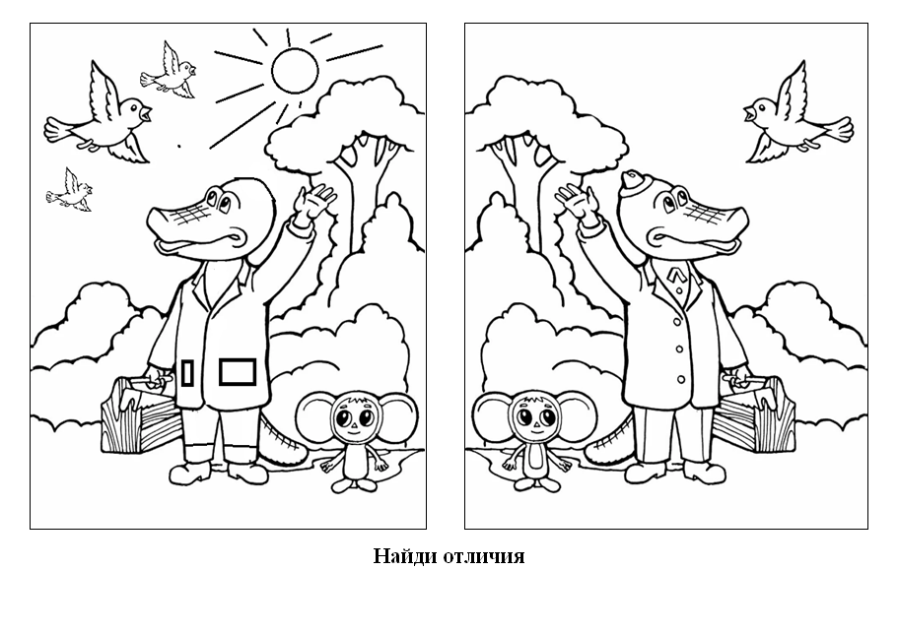

Приложение 2

Заявка на участие во II городском открытом конкурсе для обучающихся с ОВЗ начального уровня обучения и получающих дефектологическую помощь в образовательных организациях города Красноярска
(высылается на почту - olhaivchencko@yandex.ru)

Район, название команды | Фамилия, имя участников команды | Класс, название учреждения (сокращенное название) | ФИО учителя – дефектолога, номер телефона | Адрес эл. почты  (для отправки заданий конкурса)

Директор ______________________________________ И.О. Фамилия
(подпись)

М.П.

Приложение 3

СОГЛАСИЕ НА ОБРАБОТКУ ПЕРСОНАЛЬНЫХ ДАННЫХ
(для несовершеннолетнего участника)

Я, (Ф.И.О. полностью законного представителя, руководителя (по доверенности) _____________________________________________________________________________________________________________________________________________
Проживающий (ая) по адресу: _____________________________________________________________________________________________________________________________________________
Паспорт (серия, номер) выдан (кем, когда) ____________________________________________________________________________________________________________________________________________________________________________________________________________________
являюсь законным представителем (Ф.И.О ребенка) _____________________________________________________________________________________________________________________________________________
Настоящим даю свое согласие на обработку оргкомитетом для формирования и обработки заявки на участие во II городском открытом конкурсе для обучающихся начальных классов, имеющих статус ОВЗ и получающих дефектологическую помощь в общеобразовательных учреждениях г. Красноярска (далее – Конкурс), моих персональных данных и персональных данных несовершеннолетнего участника конкурса (Ф.И.О ребенка) _____________________________________________________________________,
относящихся исключительно к перечисленным ниже категориям персональных данных:
− фамилия, имя, отчества;
− дата, месяц, год рождения;
− паспортные данные, данные свидетельства о рождении;
− адрес проживания.
Я даю согласие на использование персональных данных исключительно в следующих целях:
− для формирования и обработки заявки на участие в Конкурсе;
− публикацию и распространение текстов и презентаций работ;
− экспертное заключение по работе;
− фото- и видеосъемку моего ребенка, безвозмездно использовать эти фото, видео и информационные видеоматериалы во внутренних и внешних коммуникациях, связанных с проведением мероприятия. Фотографии и видеоматериалы могут быть скопированы, представлены и сделаны достоянием общественности или адаптированы для использования любыми СМИ и любым способом, в частности в буклетах, видео, в Интернете и т.д. при условии, что произведенные фотографии и видео не нанесут вред достоинству и репутации моего ребенка;
− публикации на официальном сайте организаторов Конкурса;
− иные действия связанные с вышеуказанной целью.
Настоящее согласие предоставляется на осуществление представителям оргкомитета Конкурса следующих действий в отношении персональных данных: сбор, систематизация, накопление, хранение, уточнение (обновление, изменение), использование (только в указанных выше целях), публикации на официальных сайтах организаторов работ участников Конкурса, обезличивание, блокирование, уничтожение. Я даю согласие на обработку персональных данных неавтоматизированным способом и автоматизированным способом.
Обработку персональных данных для любых иных целей и любым иным способом, включая распространение и передачу каким-либо третьим лицам в иных целях, я запрещаю. Она может быть возможна только с моего особого письменного согласия в каждом отдельном случае.
Данное Согласие действует до достижения целей обработки персональных данных организаторами мероприятия или до отзыва данного Согласия. Данное Согласие может быть отозвано в любой момент по моему письменному заявлению.
Я подтверждаю, что, давая настоящее согласие, я действую по своей воле и в интересах несовершеннолетнего ребенка, законным представителем которого являюсь.

Дата: «__»__________2023 г.
Подпись: _________________/_______________/

Приложение 4

Состав оргкомитета конкурса

- Свиридова Татьяна Владимировна, методист МКУ КИМЦ;
- Чигряй Наталья Валерьевна, руководитель СГПС учителей-дефектологов;
- Ивченко Ольга Юрьевна, учитель-дефектолог МБУ ЦПППМиСП № 7 «Способный ребенок»;
- Меерис Ольга Изасовна, учитель-дефектолог МБУ ЦППМиСП №2;
- Люкшина Виолетта Викторовна, учитель-дефектолог МБУ ЦППМиСП № 5 «Сознание»;
- Фокеева Индира Викторовна, учитель-дефектолог МБОУ СШ № 62;
- Лемешко Елена Геннадьевна, учитель-дефектолог МАОУ СШ № 145;
- Лабковская Екатерина Константиновна, учитель-дефектолог МАОУ СШ Комплекс Покровский;
- Киприна Светлана Владимировна, учитель-дефектолог ЦППМиСП № 1 «Развитие».

